滁州学院毕业生生源信息采集系统操作指南
毕业生生源信息采集是推荐毕业生就业和编制就业方案的基础性工作，各院（部）要高度重视此项工作。2022届毕业生的生源信息由毕业生本人自行进入“安徽省大学生就业服务平台”录入、确认、提交录入，学院管理员进行审核。
一、学生登录
1.在微信小程序中搜索“安徽省大学生就业服务平台”或扫描以下二维码：
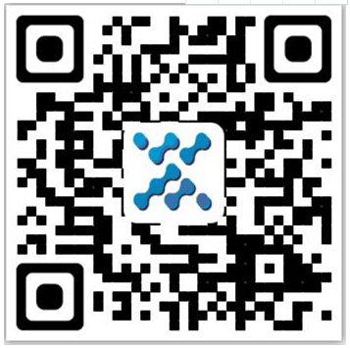
2.录入个人信息登录
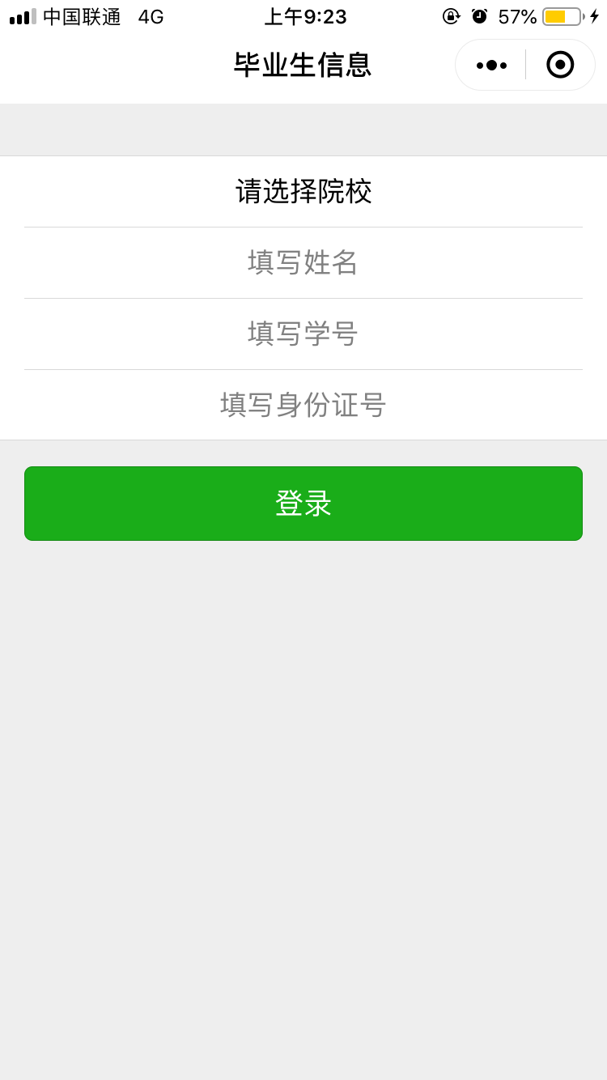

注意：请务必使用本人微信号码进行登录，一个微信号只能绑定本人信息。登录后需进行以下操作：
1、个人基本信息核对，生源地信息核对/录入。个人基本信息为灰色字体，不能修改，如有误请及时联系学院系统管理员老师（学院负责就业辅导员）进行修改；生源地信息部分是系统根据身份证号码自动匹配结果，如有误，请自行修改。信息核对无误后点击“确认并保存”。（注：务必维护与确认生源所在地，否则直接影响就业派遣，生源所在地一般为入学前户籍所在地，凡不确定的，均以父母户口簿首页地址为准。安徽省以外的地区要具体到市、县，如：江苏省苏州市，江苏省昆山市，江苏省响水县等。直辖市生源要具体到县、区，如：北京市密云县，北京市海淀区等。安徽省生源要具体到区、县，如：安徽省合肥市庐阳县，安徽省金寨县等。（特别说明：生源所在地是户籍所在地，不是高考所在地。））。
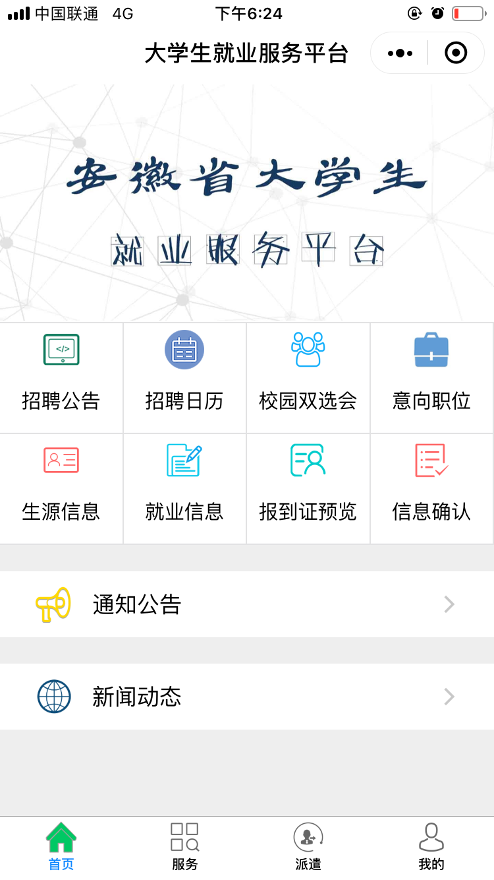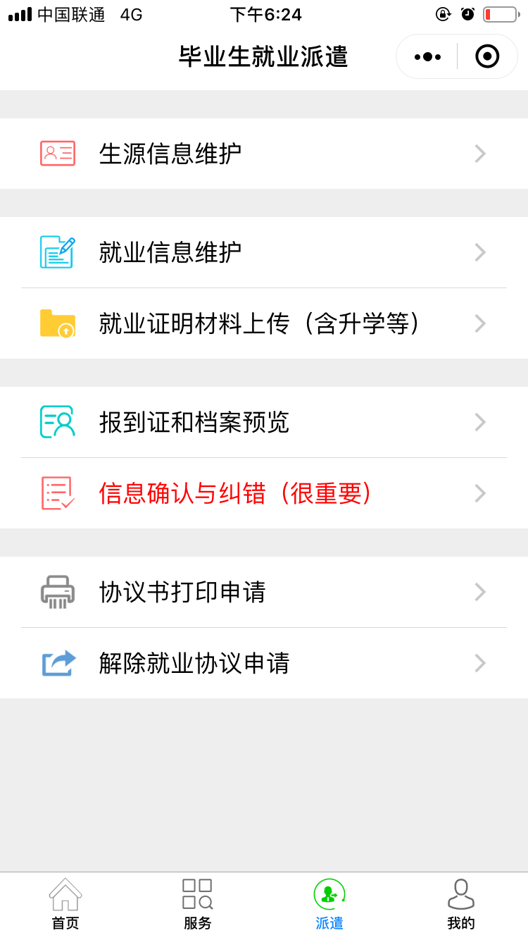

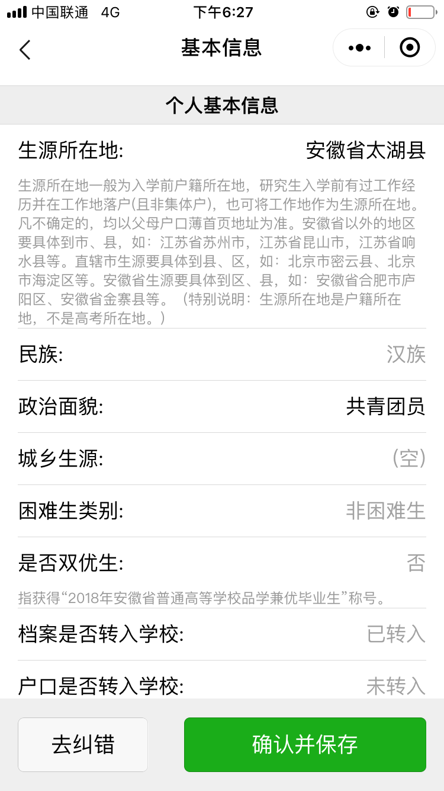
2.本人及家庭联系方式录入。我的——本人及家庭联系方式——填写联系电话、电子邮箱、QQ、家庭联系电话、详细地址、邮政编码等信息，务必填写完整，核对确认无误后点击“保存”，具体步骤如下：
